|  |
| --- |
| Préparation d’une activité pédagogique  Mathématiques : La droite graduée |

|  |  |
| --- | --- |
| Nom, Prénom : Hendrickx Lune  Classe : 2PPB  Date de l’activité : 27 avril, 4,5 et 11 mai  Durée de l’activité : 5 séances | Ecole de Stage : Sacré-Cœur de Sart-Allet de Gilly  Maitre de Stage : Nathalie Tourneur  Classe : 5-6 P  Nombre d’élèves : 18 |

**1-Discipline-Objet d’apprentissage**

Mathématiques – La droite graduée

**2-Compétence visée**

**Socle de compétence :**

P26 3.1.1.2 Dire, lire, écrire des nombres dans la numération de position-Des nombres naturels décimaux limités au millième.

**Programme des études :**

P159 913 Repérer et situer des nombres sur une droite.

**3-Fiche matière : voir annexe**

**4-Objectif(s) d’apprentissage**

A la fin de la séquence, tous les élèves seront capables de situer des nombre décimaux, fractionnaires et des pourcentages sur une droite graduée.

**5-Modalité d’évaluation prévue**

Formative : Chaque élève sera assisté selon ses besoin jusqu’à parvenir à savoir placer les nombres correctement.

**6-Organisation**

-Spatiale : Habituelle : bancs en îlots

-Matérielle : Droite graduée, étiquettes de nombres

-Du tableau noir : Synthèse écrite au tableau

-Humaine : Habituelle : enfants par 4

**7-Déroulement de l’/des activité(s) :**

1. **Repérer les équivalences entre les écritures de nombres (Memory) (collectif-15 min)**

I dit : « Nous allons nous entraîner avec ce que nous avons déjà vu en math. Mais pour que ce soit amusant, je vous propose de nous entraîner avec un jeu.   
Venez tous autour de la table. »  
Les E se rassemblent autour de la table.

I : « Avez-vous déjà joué au Memory ? Pouvez-vous m’en expliquer les règles ? »  
RA : « Il y a des cartes retournées sur la table.  
Chacun à notre tour on en retourne 2. Si les 2 cartes retournées sont les mêmes, on les garde. Si ce n’est pas le cas, on les retourne à nouveau sur la table.  
Il faut donc essayer de mémoriser les cartes qui ont déjà été retournées et leur emplacement. »  
I : « C’est ça, mais nous on ne va pas le faire avec des images : on va le faire avec des nombres.  
Mais ce serait un peu trop facile si c’était de simples nombres. Je me doute bien que vous êtes capables de reconnaître 2 fois le même nombre.  
Nous allons donc bien devoir retrouver 2 fois le même nombre, mais pas forcément écrit 2 fois de la même façon.  
De quelles façons peut-on écrire un nombre ? »

RA : « Une fraction, un pourcentage, un nombre avec ou sans virgule. »

I : « Par exemple, 50%, ça donne quoi en fraction ? »

RA : « ½ »  
I : « Et en nombre ? »

RA : « 0,5».

I écrit au TN : 50% = ½ = 0,5

Si l’une des réponses ne vient pas d’elle-même, I l’amène avec des questions ciblées. Exemple : « Dans ton abaque, le 5 de 0,5 à quel rang est-il ? » ou « 0,5 c’est la moitié de quoi ? Et ½ ? »

I : « Et bien pour notre jeu, c’est pareil. Si vous voyez 0,75 par exemple, vous allez devoir essayer de trouver une carte avec une fraction ou un pourcentage équivalant 0,75. Vous allez former des équipes de trois. L’un des trois sera retourneur de carte ; quand ça sera le tour de son équipe il pourra retourner deux cartes, les deux autres seront secrétaires et mathématiciens. Ils devront prendre note des cartes et de leur positon et chercher si deux cartes montrent le même nombre. A chaque tour, les rôles tournent et c’est un autre membre du groupe qui devient retourneur de carte. »

La partie dure jusqu’à ce que toutes les cartes soient retournées, ou le temps écoulé. L’équipe qui a le plus de paires gagne.

1. **S’entrainer à la conversion d’une écriture à l’autre (individuel – 50 min )**

I dit : « Ce n’est pas facile ? On va s’entrainer pour que ça devienne plus simple. »

I distribue aux E une feuille d’exercices de conversion.

I : « Ceux qui savent déjà comment faire peuvent faire l’exercice à leur rythme, je vais faire un rappel pour ceux qui ne sont pas sûrs.

La première chose qu’il faut se dire c’est qu’un pourcentage, une fraction ou un nombre décimal, c’est un morceau de 1, un morceau d’unité. Par exemple, 3/4 c’est 1 coupé en 4 et j’ai pris trois parts. 25% c’est un quart de 1. 0,5 c’est la moitié de 1. »

I illustre tout ça au TN.

I : « Maintenant, je me demande comment passer d’une écriture à l’autre. D’abord, pour passer d’un nombre décimal à une fraction. Par exemple, comment faire pour passer de 0,67 à une fraction ? »

I prend les représentations des E qui n’auront probablement pas la réponse.

I fait dire à un enfant le rang de chaque chiffre composant le nombre, avec un abaque au besoin. Ici, le dernier rang est le centième.

I demande alors à un autre enfant de lire le nombre avec le bon rang. Il est probable que l’enfant réponde : « 0 unité, 6 dixièmes et 7 centièmes. ». L’I lui fait alors remarquer que dans les autres grandeurs, on ne va pas s’amuser à citer tous les rangs. On ne dit pas « Un hectomètre, deux décamètres et 6 mètres. », on dit « 126 mètres ». Alors, ici aussi, on ne dit que le dernier rang, ce qui nous fait donc « 67 centièmes » puisque le zéro ne se lit pas. Soixante-sept centièmes qui en fraction s’écrivent 67/100. 67/100 qui peut aussi ce dire « soixante-sept sur cent », qui peut aussi s’écrire 67%.

Par le même genre de déduction logique, l’I fait comprendre que :

-S’il y avait eu des nombres avant la virgule, 1,67 par exemple, ça n’aurait rien changé, cela aurait été 167/100 et 167%.

-S’il y a plus de nombres après la virgule, selon le rang où on s’arrête ça ferait des fractions sur mille, 100, ou 10.

-Qu’il faut toujours regarder si on peut réduire la fraction.

-Que pour passer d’un pourcentage à un nombre on met le pourcentage en fraction sur 100 puis en nombre (chemin inverse au premier).

-Qu’il faut toujours essayer de passer par cent, sauf pour les fractions « courantes », et ensuite réduire.

-Que si je peux diviser mon numérateur par mon dénominateur, ça me donne mon nombre décimal.

Quelques exercices sont effectués avec I pour entrainer les enfants. I revient sur les points qui ne semblent pas clairs.

I laisse ensuite les E faire les exercices en autonomie, en apportant son aide aux élèves qui ont plus de difficultés.

Ceux qui auront fini plus tôt pourront jouer au Memory entre eux.

|  |
| --- |
| **Point(s) matière :**  -Techniques de conversion d’une écriture à l’autre |

1. **Synthétiser la méthodologie de passage d’une écriture à l’autre (collectif -25 minutes)**

L’I interroge à chaque fois un enfant différent pour faire ressortir, avec leurs mots, la méthode pour passer d’une écriture à l’autre. Elle leur fait préciser leur pensée avec des questions ciblées au besoin.

I : « Pour nous en souvenir mais ne pas être tentés d’aller voir la synthèse sans réfléchir, nous allons construire une synthèse comme ceci, avec des volets. »

Un enfant distribue le matériel à chaque élève.

I a un modèle devant elle qu’elle conçoit au fur et à mesure devant les enfants en exemple.

1. **S’exercer avec les trois écritures (individuel – 50 min)**

I dit : « Comme vous vous en sortez maintenant plutôt bien avec les trois écritures, on va voir si vous savez les utiliser. Je vais vous distribuer un dossier d’exercices. Toutes les consignes sont écrites mais si vous avez une question vous m’appelez. »

I passe entre les bancs vérifier la bonne compréhension de chacun.

Pour ceux qui ont terminé plus tôt, I donne une ligne du temps plus grande avec pas mal d’étiquettes en défi.

Lorsque ceci aussi est fini, I donne aux E un plateau de jeu sous forme de droite graduée.

I : « Vous placez votre pion à la première case puis, chacun votre tour, vous piochez une carte. Par exemple + ¾. Je fais la conversion dans ma tête, je sais que «3/4 me fait… »

RA : 0,75

I : « J’avance donc mon pion jusque-là. Quand mon tour reviendra, si je pioche +57%, je devrai ajouter… ? »

RA : 0,57.

I : « Et puisque je suis sur 0,75, j’ajoute 0,67, je vais arriver à… ? »

RA : 1,32.

I : « Je place donc mon pion à 1,32. Et ainsi de suite. Le premier arrivé au bout ou arrivé le plus loin gagne. »

|  |
| --- |
| **Point(s) matière :**  -Placer des nombres utilisant des écritures différentes sur une droite  -Addition avec les trois écritures |

**8-Analyse réflexive(réajustement)**

|  |
| --- |
| **Fiche matière** |

**1.Discipline-Objet d’apprentissage-degré**

Mathématiques – La frise numérique - DS

**2. Références bibliographiques**

- *Ordonner les nombres naturels*. Alloprof. <https://www.alloprof.qc.ca/fr/eleves/bv/mathematiques/ordonner-les-nombres-naturels-m1026>

Dernière consultation : 01/03/2021

- *Equivalent*. Scolab.  
<https://lexique.netmath.ca/equivalent/>  
Dernière consultation : 01/03/2021

- *Convertir des pourcentages, des fractions et des décimales.* Wikihow.  
<https://fr.wikihow.com/convertir-des-pourcentages,-des-fractions-et-des-décimales>  
Dernière consultation : 01/03/2021

# - *Fractions, pourcentages et nombres décimaux : tableau pour savoir comment les convertir.* Apprendre-reviser-mémoriser. <https://apprendre-reviser-memoriser.fr/wp-content/uploads/2018/05/tableau-conversion-nombres-décimaux-fractions-pourcentage-1.pdf> Dernière consultation : 02/03/2021

# - *Tableau équivalence des fractions.* Apprendre-reviser-mémoriser. <https://i0.wp.com/apprendre-reviser-memoriser.fr/wp-content/uploads/2020/05/tableau-équivalences-fractions.png?w=1414&ssl=1> Dernière consultation : 04/03/2021

**3.Appropriation de la matière**

a) Prérequis

|  |  |
| --- | --- |
| **Savoirs** | **Savoir-Faire** |
| Concept de :  -Fractions  -Nombre décimaux  -Pourcentages | Compléter un intervalle entre deux nombres |
| Litanie des nombres |  |
| Méthode pour passer d’une écriture à l’autre |  |

b) Matière (description-analyse-difficultés potentielles des élèves)

|  |  |
| --- | --- |
| **Savoirs** | **Savoir-Faire** |
|  | Convertir une écriture d’un nombre à l’autre |
|  | Classer des nombres par ordre croissant ou décroissant |

**Contexte :**

Passer d’une écriture à l’autre est nécessaire pour comprendre la réalité d’un nombre. Par exemple, savoir ce qu’un pourcentage représente comme fraction du prix initial.

Savoir organiser des nombres de différentes écritures est essentiel pour pouvoir les comparer, se les approprier et en comprendre les implications.

L’enfant doit pouvoir jongler avec les écritures car il les rencontrera toutes dans sa vie de tous les jours et devra pouvoir les comprendre et les comparer.

DÉFINITIONS

Matière enfant

# La frise : il s'agit d'un motif qui se répète, mais en suivant une logique de construction particulière.

# La frise numérique = la suite des nombres = savoir placer les chiffres, les nombres les uns par rapport aux autres.

Le **pas de graduation** d'une droite numérique est l'écart existant entre deux marques consécutives.

# EXPLICATIONS Dans la suite de nombres 1, 2, 3, 1, 2 3, 1, 2, 3, …, l’ensemble {1, 2, 3} est le motif de base de la suite.

Plus un nombre entier naturel sera éloigné de 0, sur la droite, plus ce nombre sera grand.  
  
Exemple : Les nombres suivants sont représentés sur la droite numérique. 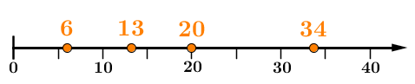

Il est possible de placer des nombres naturels en utilisant une droite numérique. Voici les étapes de cette démarche.

*Méthode :*

1. Déterminer si on doit placer les nombres en ordre croissant ou décroissant.
2. Tracer une droite numérique, si elle n'est pas déjà fournie.
3. En tenant compte du pas de variation, positionner sur la droite numérique les nombres à mettre en ordre.
4. Placer les nombres dans l'ordre désiré, sachant que plus un nombre est éloigné de zéro, plus il est grand.

Exemple :   
Place en ordre décroissant les nombres suivants:  
340 155 210 100 275 410

*Méthode :*

 1. Déterminer si on doit placer les nombres en ordre croissant ou décroissant.  
Tel que mentionné dans la question, les nombres doivent être placés en ordre décroissant, c'est-à-dire du plus grand au plus petit.  
  
2. Tracer une droite numérique.  
Nous avons décidé de tracer une droite numérique ayant un pas de graduation de 50 .

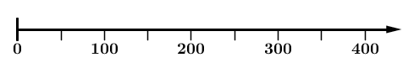

3. En tenant compte du pas de variation, positionner sur la droite numérique les nombres à mettre en ordre.

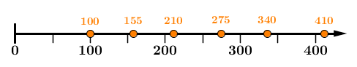

4. Placer les nombres dans l'ordre désiré.  
Comme les nombres les plus grands sont ceux qui sont les plus éloignés de zéro, on obtient:

410 > 340 > 275 > 210 > 155 > 100

## **Équivalent**

Synonyme de « a la même valeur que » ou « équivaut à ».

Ce mot est utilisé dans plusieurs expressions et dans plusieurs contextes où on met en rapport deux quantités, ou deux représentations.  Ainsi, des « écritures » peuvent être équivalentes si elles traduisent une même réalité, des « surfaces » peuvent être équivalentes si elles ont la même aire, des expressions peuvent être équivalentes si elles énoncent la même chose de manières différentes ou si elles ont la même valeur logique, etc.

### Exemples

* Les écritures 0,5, $\frac{1}{2}$, et 50% sont des écritures différentes d’un même nombre réel :   
  d’abord 0,5 est l’écriture décimale alors que $\frac{1}{2}$  est l’écriture fractionnaire;   
  quant à 50%, il s’agit de la représentation de la fraction équivalente $\frac{50}{100}$  sous la forme d’un pourcentage.
* Les chaines d’opérations 5×(7−2) et (5×7)−(5×2) sont équivalentes car elles donnent le même résultat (la même valeur).  On pourra d’ailleurs écrire 5×(7−2)=(5×7)−(5×2).

## **Nombres décimaux équivalents** : [Nombres décimaux](https://lexique.netmath.ca/nombre-decimal/) qui représentent le même [nombre rationnel](https://lexique.netmath.ca/nombre-rationnel/).

Il existe théoriquement une infinité de manières d’écrire un même nombre décimal. Chacune de ces façons correspond à une fraction décimale équivalente au nombre décimal initial.

### Exemples

* 235,78 = 235,780 = 235,7800 = …
* Puisque $\frac{6}{10}$ = $\frac{60}{100}$ = $\frac{600}{1000}$ =… , ainsi 0,6 = 0,60 = 0,600

## **Fractions équivalentes** : [Fractions](https://lexique.netmath.ca/fraction/) qui sont égales lorsqu’elles ont été réduites à leur plus simple expression. Pour cela, il faut multiplier ou diviser le numérateur et le dénominateur par le même nombre.

### Exemple

Les fractions $\frac{12}{18}$ et $\frac{10}{15}$  sont équivalentes, car elles sont toutes deux équivalentes au nombre rationnel $\frac{2}{3}$.

Selon les situations de la vie courante, il existe des écritures différentes pour exprimer la même chose. Par exemple : « LA MOITIÉ » peut s’écrire sous forme :   
- d’un NOMBRE DÉCIMAL : 0,5   
- d’une FRACTION :

- d’un POURCENTAGE : 50 %

Etudions les façons de changer d’écriture.

La conversion des nombres en pourcentages, fractions et nombres décimaux

Pour convertir un nombre décimal en pourcentage, multiplie le nombre décimal par 100.

Exemples :

**A)** 0,82 × 100 = 82 %

**B)** 0,07 × 100 = 7 %

Multiplier par 100 revient au même que déplacer la virgule de deux espaces vers la droite.

Le tableau suivant donne quelques exemples des liens qui existent entre les nombres décimaux, les fractions et les pourcentages.

|  |  |  |
| --- | --- | --- |
| Décimale | Fraction | Pour cent |
| 0,18 |  | 18 % |
| 0,97 |  | 97 % |
| 0,08 |  | 8 % |
| 0,01 |  | 1 % |

Pour convertir une fraction en pourcentage, crée une fraction équivalente avec un dénominateur de 100.

Exemples :

|  |  |  |  |  |
| --- | --- | --- | --- | --- |
|  |  |  |  |  |
|  |  |  |  |  |

**A)** Ce rectangle est divisé en 10 parties. Deux parties sont

ombrées.

Fraction : 

###### Fraction équivalente :

Décimale : 0,2

En toutes lettres : deux dixièmes

Pourcentage : 20 %

|  |  |  |  |  |
| --- | --- | --- | --- | --- |
|  |  |  |  |  |
|  |  |  |  |  |

**B)** Cette forme contient 10 parties. Sept parties sont

ombrées.

Fraction : 

Fraction équivalente : 

Décimale : 0,7

En toutes lettres : sept dixièmes

Pourcentage : 70 %

**C)**

|  |  |  |  |
| --- | --- | --- | --- |
| **Fraction** | Fraction équivalente | Décimale | **Pour cent** |
|  |  | 0,6 | 60 % |
|  |  | 0,3 | 30 % |
|  |  | 0,9 | 90 % |

### Convertir une fraction

1. **Divisez le numérateur par le dénominateur pour convertir la fraction en un nombre décimal.** La barre de fraction signifie **divisé par**. Cela veut dire que pour chaque fraction x/y, on peut encore dire x divisé par y.
2. **Déterminez le nombre de décimales.** Tous les nombres ne sont pas divisibles par certains nombres. Lorsque vous avez affaire à ce genre de division, vous devez choisir le nombre de décimales que vous souhaitez garder après la virgule. Souvent, on garde deux chiffres après la virgule. Souvenez-vous des règles d'arrondissement. Si le prochain chiffre est supérieur ou égal à 5, le chiffre précédent s'arrondit au chiffre supérieur. Par exemple, 0,145 peut être arrondi à 0,15.

Par exemple :   
La fraction 5/17 se convertit en 0,2941176470588…  
Cette réponse peut être arrondie à 0,29.

1. **Divisez la fraction puis multipliez le résultat par 100 pour obtenir le pourcentage.** Tout comme vous l'avez fait pour la conversion en nombre décimal, divisez le numérateur par le dénominateur. Multipliez le résultat par 100 et ajoutez le signe du pourcentage pour compléter la conversion.

Les fractions ayant un facteur de 100 comme dénominateur peuvent être facilement converties en pourcentages.

Exemples :

**A)**  =  = 48 %

× 4

× 4

× 5

× 5

**B)**  =  = 80 %

### Convertir un nombre décimal

1. **Multipliez le nombre décimal par 100 pour le convertir en pourcentage.**   
   Autrement dit, déplacez la virgule de deux cases vers la droite.   
   Le pourcentage signifie **pour cent**, donc le nombre décimal devient **pour cent** après avoir été multiplié par 100.   
   N'oubliez pas d'ajouter le signe de pourcentage après la multiplication.   
     
   Exemples :

* 0,32 devient 32 %, 0,07 devient 7 %,
* 1,25 devient 125 %, 0,083 devient 8,3 %.

1. **Convertissez un nombre décimal fini en fraction.** Un nombre décimal fini est un nombre décimal ayant des chiffres limités après la virgule. Déplacez la virgule jusqu'après le dernier chiffre du nombre décimal. Ce nombre devient le numérateur de la fraction. Le dénominateur est 1 suivi d'autant de zéros que de chiffres décimaux dans le nombre original. Pour terminer, simplifiez la fraction.   
     
   Par exemple :   
   0,32 a deux chiffres après la virgule. Déplacez la virgule de deux cases vers la droite et divisez par 100. Cela donne 32/100. En simplifiant la fraction par 4, vous obtiendrez 8/25.

Second exemple :   
0,8 n'a qu'un seul chiffre après la virgule. Déplacez la virgule d'une case vers la droite, puis divisez par 10. Vous obtiendrez 8/10. En simplifiant par 2, vous obtiendrez 4/5.  
Pour vérifier votre réponse, divisez simplement la fraction pour voir si le résultat correspond au nombre décimal original : 8/25 = 0,32.

**Convertir en décimales et en pourcentages**

# Pour convertir un nombre décimal en pourcentage, multiplie le nombre décimal par 100, ce qui revient au même que déplacer la virgule de deux espaces vers la droite.

Pour convertir un **pourcentage en nombre décimal, divise** le pourcentage par **100**, ce qui revient au même que déplacer la virgule de deux espaces vers la gauche.

Exemples :

|  |  |  |
| --- | --- | --- |
| **Décimale** | Multiplie par 100 | Pourcent |
| 0,67 | × 100 | 67 % |
| 0,04 | × 100 | 4 % |
| 1,74 | × 100 | 174 % |

|  |  |  |
| --- | --- | --- |
| **Pourcent** | **Divise par 100** | Décimale |
| 74 % | ÷ 100 | 0,74 |
| 8 % | ÷ 100 | 0,08 |
| 136 % | ÷ 100 | 1,36 |

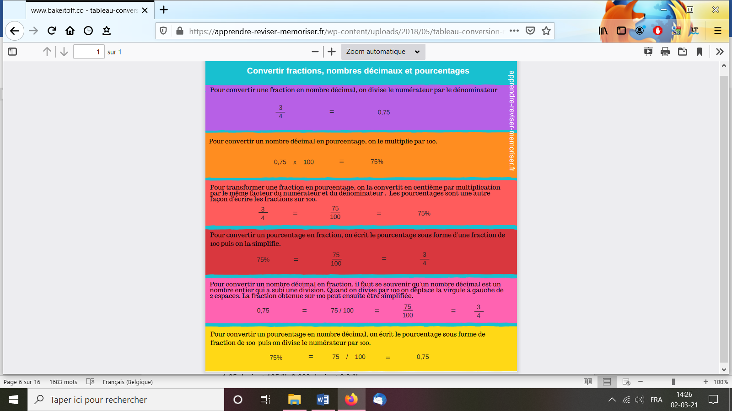

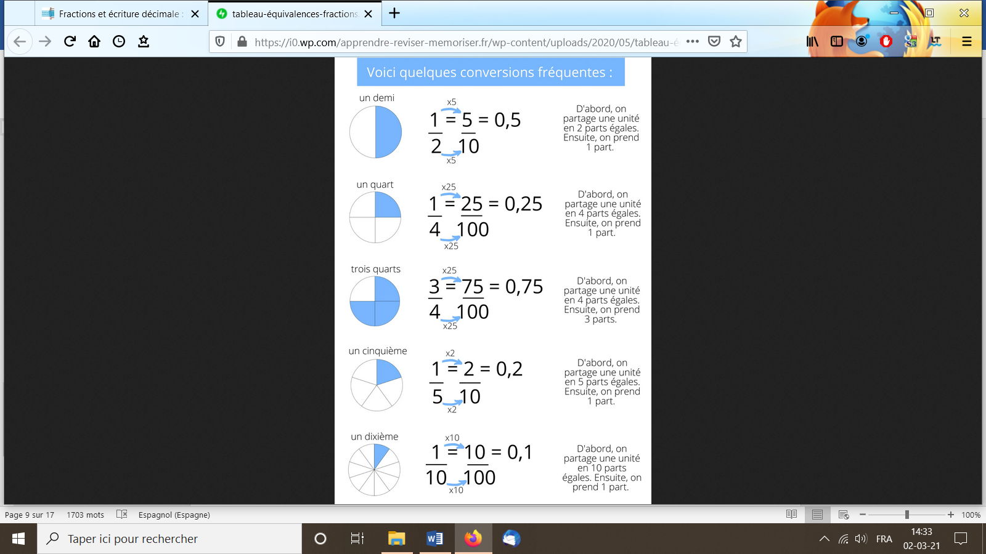

**Difficultés potentielles des élèves :**

-Passer d’une écriture à l’autre

-Comparer deux nombres écrits différemment

-Être perdus lorsque les nombres sont grands

* De nombreux exercices seront faits, avec assistance de l’I, pour remédier à ces difficultés.
* Une métacognition sera effectuée avec les enfants qui ont du mal à structurer leur méthodologie

4.Trace de structurations

|  |  |  |
| --- | --- | --- |
| $$\frac{1}{4}$$ | 0,25 | 75% |
| $$\frac{3}{4}$$ | 0,20 | 20% |
| 100 % | $$\frac{6}{6}$$ | 50% |
| 0,50 | $$\frac{40}{100}$$ | 0,40 |
| 56% | 0,56 | $$\frac{2}{4}$$ |
| 50% | 2,50 | $$\frac{250}{100}$$ |

***Mathématique***

Nombres et opérations

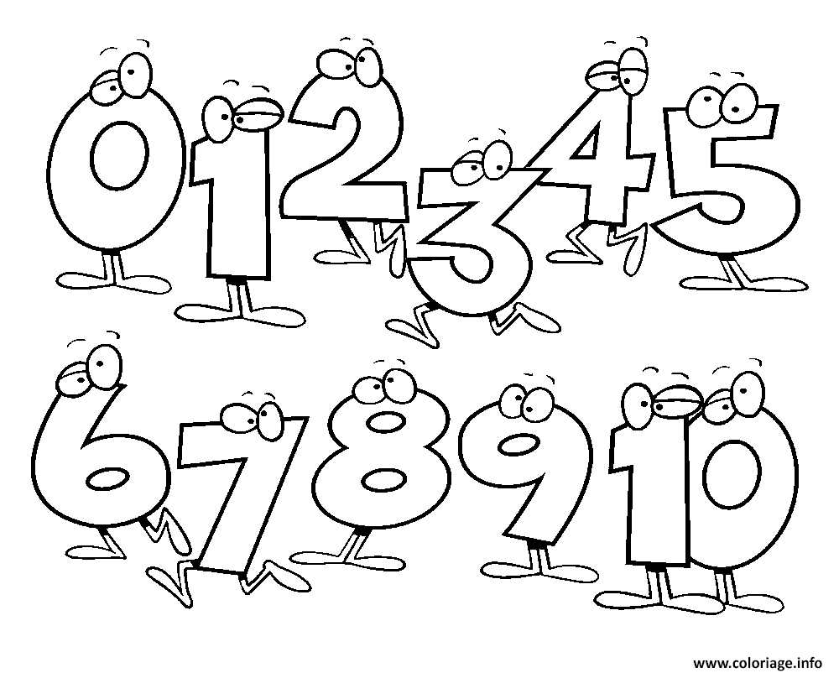

***Pourcentages, fractions et nombres décimaux***

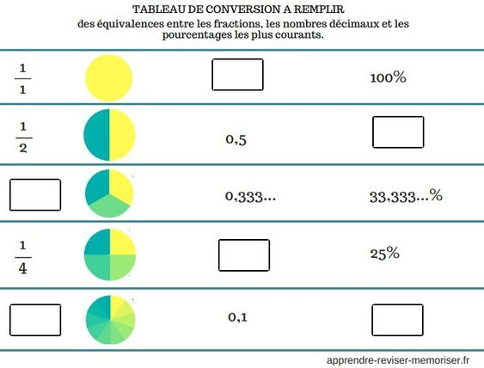

|  |  |  |
| --- | --- | --- |
| **Fraction** | **Nombre décimal** | **Pourcentage** |
| . 1 .  4 | …………………… | …………… % |
| . ……. .  ……. | 0,2 | …………… % |
| . 20 .  100 | …………………… | …………… % |
| . ……. .  ……. | …………………… | 80 % |

1. Compte les cases roses de chaque grille et convertis en :

|  |  |  |  |  |  |  |  |  |  |
| --- | --- | --- | --- | --- | --- | --- | --- | --- | --- |
|  |  |  |  |  |  |  |  |  |  |
|  |  |  |  |  |  |  |  |  |  |
|  |  |  |  |  |  |  |  |  |  |
|  |  |  |  |  |  |  |  |  |  |
|  |  |  |  |  |  |  |  |  |  |
|  |  |  |  |  |  |  |  |  |  |
|  |  |  |  |  |  |  |  |  |  |
|  |  |  |  |  |  |  |  |  |  |
|  |  |  |  |  |  |  |  |  |  |
|  |  |  |  |  |  |  |  |  |  |

|  |  |  |  |  |  |  |  |  |  |
| --- | --- | --- | --- | --- | --- | --- | --- | --- | --- |
|  |  |  |  |  |  |  |  |  |  |
|  |  |  |  |  |  |  |  |  |  |
|  |  |  |  |  |  |  |  |  |  |
|  |  |  |  |  |  |  |  |  |  |
|  |  |  |  |  |  |  |  |  |  |
|  |  |  |  |  |  |  |  |  |  |
|  |  |  |  |  |  |  |  |  |  |
|  |  |  |  |  |  |  |  |  |  |
|  |  |  |  |  |  |  |  |  |  |
|  |  |  |  |  |  |  |  |  |  |

Décimale : 0,70 Décimale :

Fraction : Fraction :

Pour cent : Pour cent :

En toutes lettres : En toutes lettres :

|  |  |  |  |  |  |  |  |  |  |
| --- | --- | --- | --- | --- | --- | --- | --- | --- | --- |
|  |  |  |  |  |  |  |  |  |  |
|  |  |  |  |  |  |  |  |  |  |
|  |  |  |  |  |  |  |  |  |  |
|  |  |  |  |  |  |  |  |  |  |
|  |  |  |  |  |  |  |  |  |  |
|  |  |  |  |  |  |  |  |  |  |
|  |  |  |  |  |  |  |  |  |  |
|  |  |  |  |  |  |  |  |  |  |
|  |  |  |  |  |  |  |  |  |  |
|  |  |  |  |  |  |  |  |  |  |

|  |  |  |  |  |  |  |  |  |  |
| --- | --- | --- | --- | --- | --- | --- | --- | --- | --- |
|  |  |  |  |  |  |  |  |  |  |
|  |  |  |  |  |  |  |  |  |  |
|  |  |  |  |  |  |  |  |  |  |
|  |  |  |  |  |  |  |  |  |  |
|  |  |  |  |  |  |  |  |  |  |
|  |  |  |  |  |  |  |  |  |  |
|  |  |  |  |  |  |  |  |  |  |
|  |  |  |  |  |  |  |  |  |  |
|  |  |  |  |  |  |  |  |  |  |
|  |  |  |  |  |  |  |  |  |  |

Décimale : Décimale :

Fraction : Fraction :

Pour cent : Pour cent :

En toutes lettres : En toutes lettres :

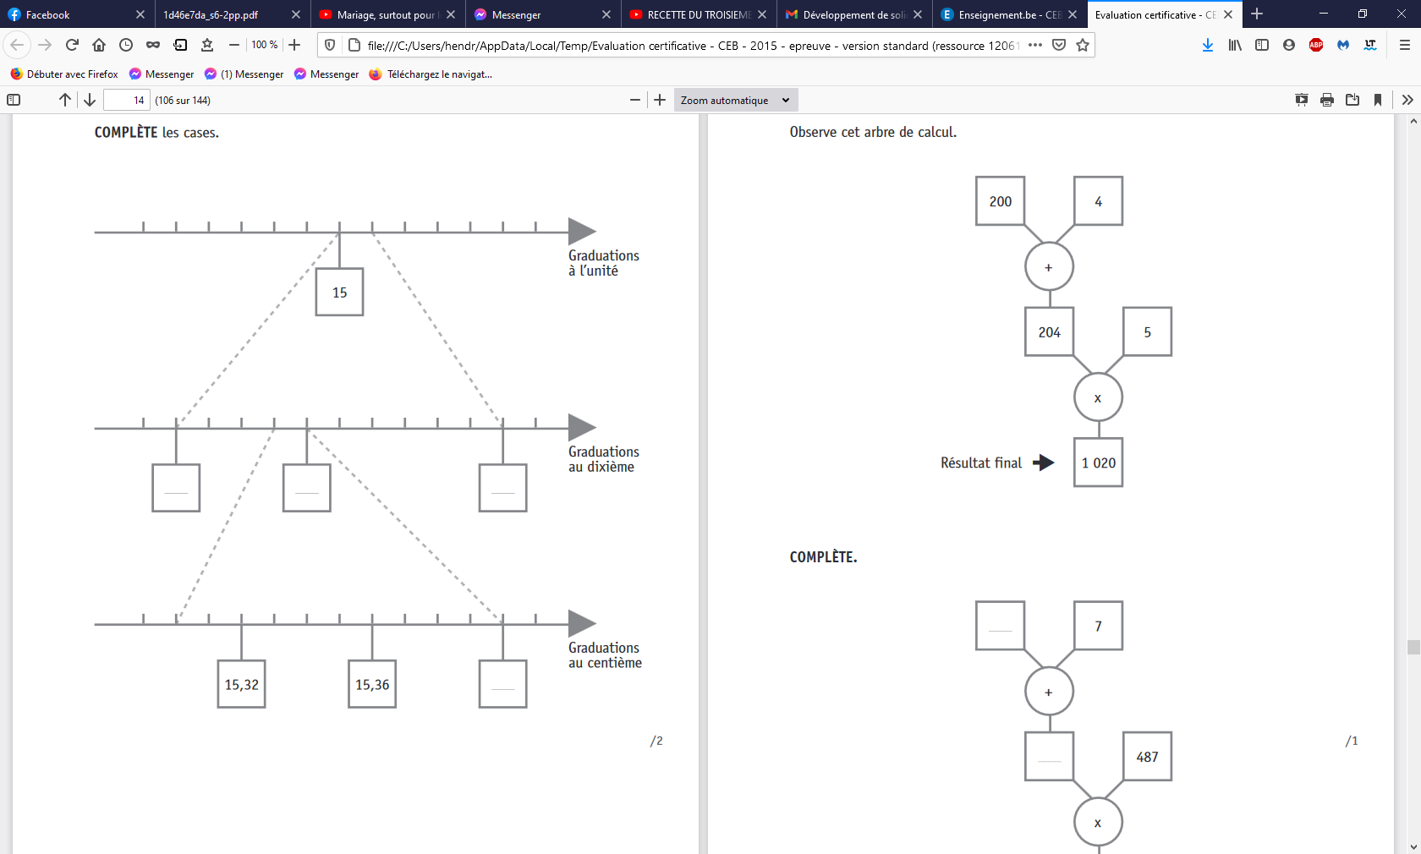

1. Complète les cases vides du tableau.

|  |  |  |
| --- | --- | --- |
| **Fraction** | **Nombre décimal** | **Pourcentage** |
|  |  | 30 % |
|  | 0,65 |  |
|  | 0,8 | 80 % |
|  |  | 12 % |
|  | 0,18 |  |
|  | 0,58 |  |
|  | 0,2 | 20 % |
|  |  | 8 % |
|  | 0,77 |  |
|  | 0,96 | 96 % |
|  | 1,0 |  |
|  |  | 125 % |
|  | 2,35 | 235 % |

1. Matthias aimerait en savoir un peu plus sur son niveau scolaire. Aide-le en complétant son bulletin.

|  |  |  |  |
| --- | --- | --- | --- |
| **Matière** | **Note** | **Décimale** | **Pour cent** |
| Math |  |  |  |
| Français |  | 0,77 |  |
| Géo |  |  | 83 % |
| Histoire |  | 0,5 |  |
| Science |  |  |  |
| Art |  |  | 91 % |
| Sport |  |  |  |

|  |  |  |  |
| --- | --- | --- | --- |
| Convertir des fractions, des décimaux et  des pourcentages | | | |
| coller | Le pourcentage est réécrit en centièmes  50 % = 50 (= 5 )  100 10 | Retire le signe pourcentage, et divise par 100  70 % = 0,7 | coller |
| Divise le numérateur par le dénominateur  60 = 60 : 100 = 0,6  100 | Transforme la fraction en nombre décimal puis multiplie par 100 et ajoute %  30 = 0,3 = 30 %  100 |
| Multiplie par 100  et ajoute le signe %  0,2 x 100 = 20 % | Observe le nombre de dixièmes et centièmes. Ecris-les sur 10 ou 100  0,45 =  4 + 5  10 100 |

|  |  |  |  |
| --- | --- | --- | --- |
|  | Pourcentage  →  fraction | Pourcentage  →  décimaux |  |
| Fraction  →  décimaux | Fraction  →  pourcentage |
| Décimaux  →  pourcentage | Décimaux  →  fraction |

**Comment calculer une intervalle ?**

Par exemple, entre 9 et 10.

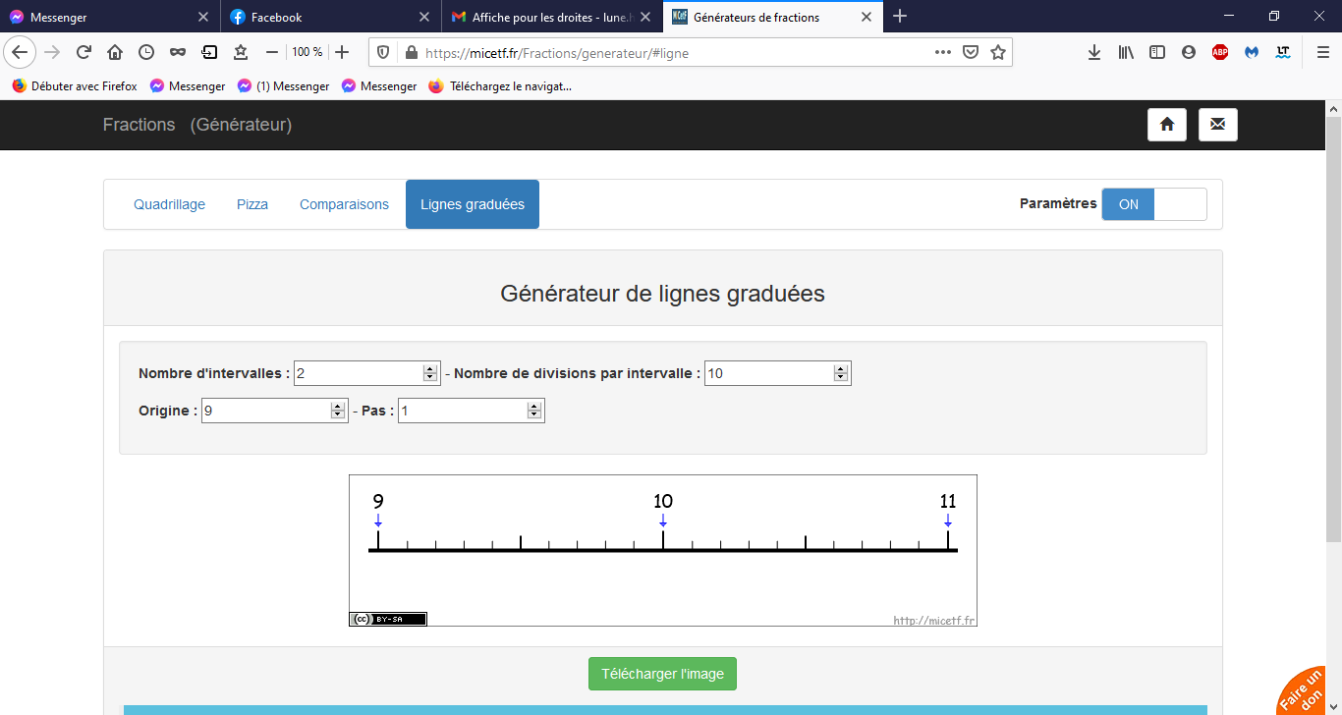

1. Je fais la différence entre les deux nombres.

10 - 9 = 1

L’ensemble de la droite vaut donc 1

1. Je compte les intervalles (les ponts) .

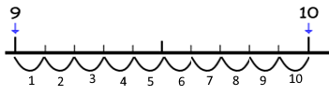

1. Je divise le résultat de ma soustraction par le nombre d’intervalles.

1 : 10 = 0,1

Chaque intervalle vaut donc 0,1.

Ca me donne :

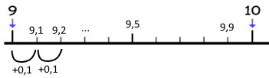

***Mathématique***

Nombres et opérations



***Pourcentages, fractions et nombres décimaux***

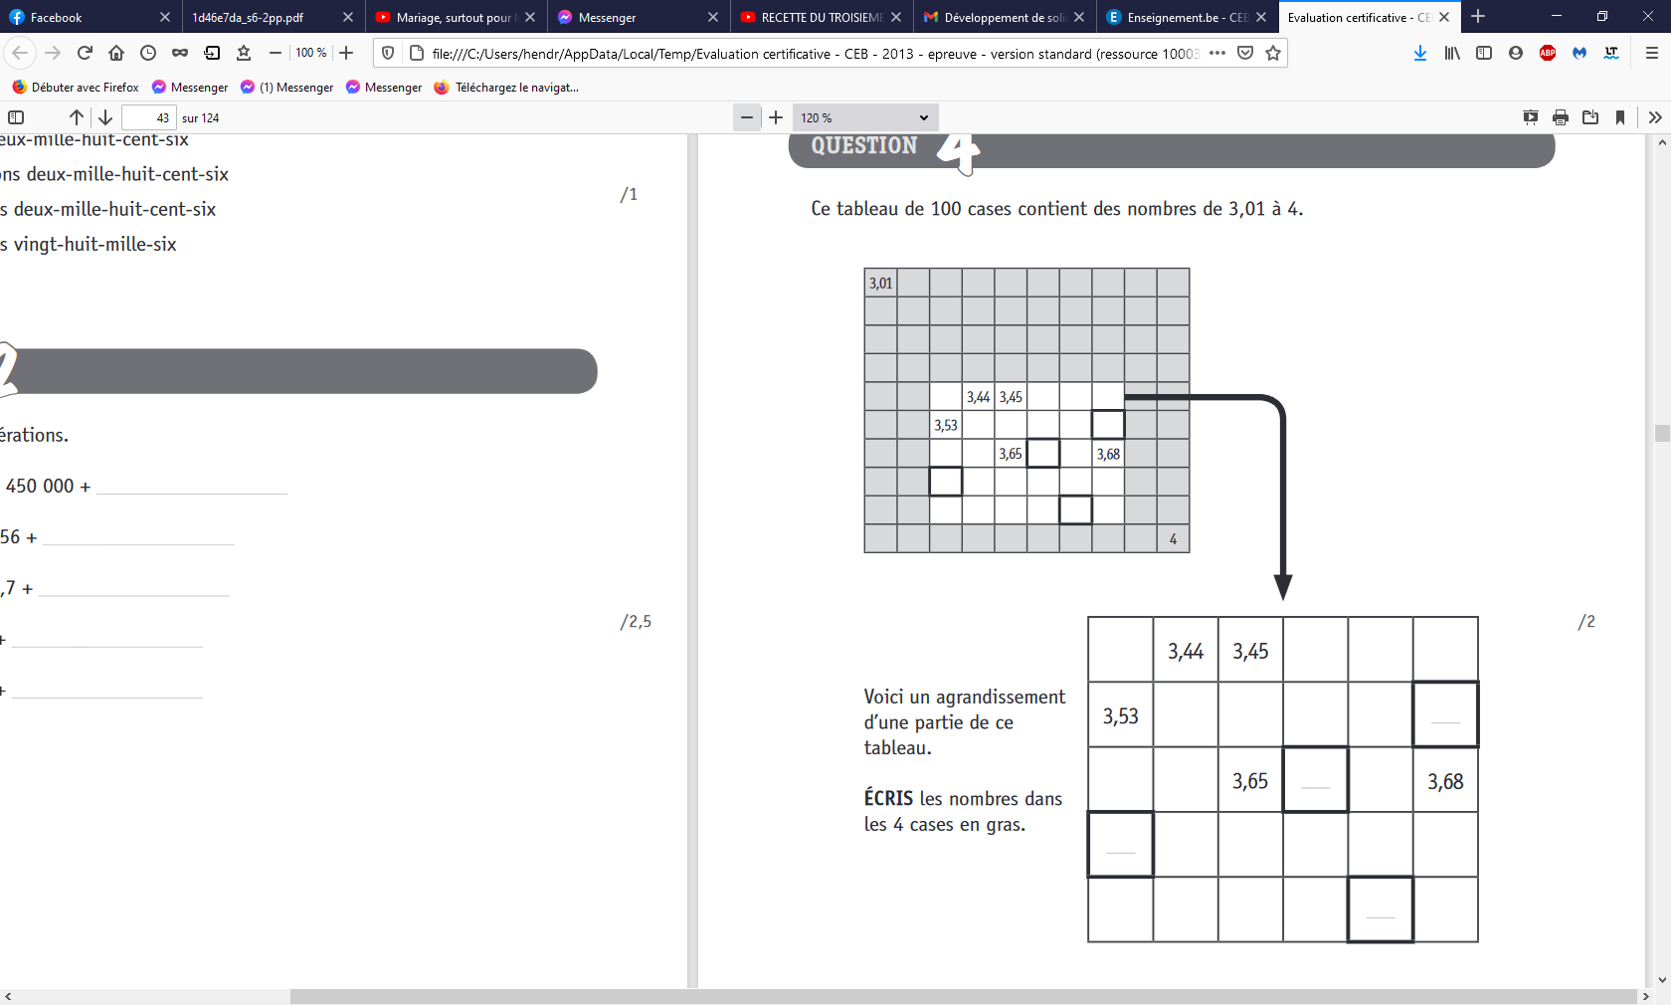

1. Convertis les fractions suivantes en pourcentages.

a)  = % e)  = %

b)  = % f)  = %

c)  = % g) = %

d)  = %

1. Lucie aimerait mieux comprendre son bulletin. Complète-le.

|  |  |  |  |
| --- | --- | --- | --- |
| **Matière** | **Note** | **Décimale** | **Pour cent** |
| Math |  |  |  |
| Français |  |  |  |
| Géo |  |  |  |
| Histoire |  |  |  |
| Science |  |  |  |
| Art |  |  |  |
| Sport |  |  |  |

1. Compare (<, > ou = )

|  |  |  |  |
| --- | --- | --- | --- |
| . 3 .  4 | 0,7 | 0,7 | 65 % |
| 25 % | . 1 .  5 | . 3 .  10 | 0,3 |
| 0,3 | 3 % | . 125 .  1000 | 0,2 |

1. Place les nombres suivants sur les droites graduées.

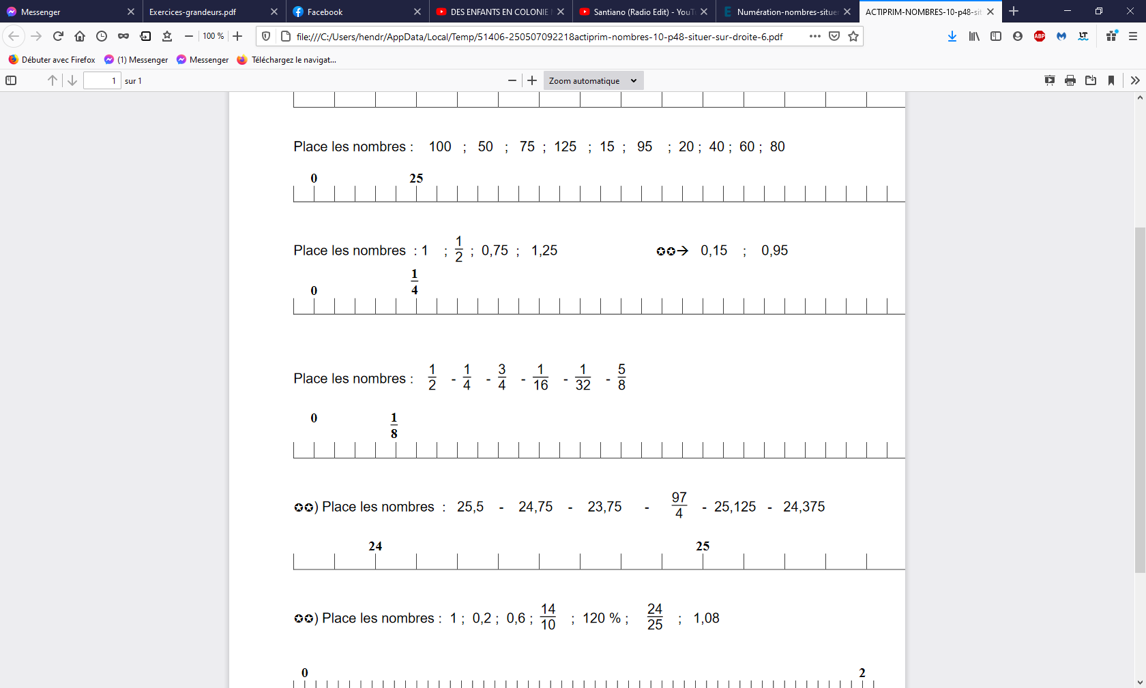

Place les fractions :

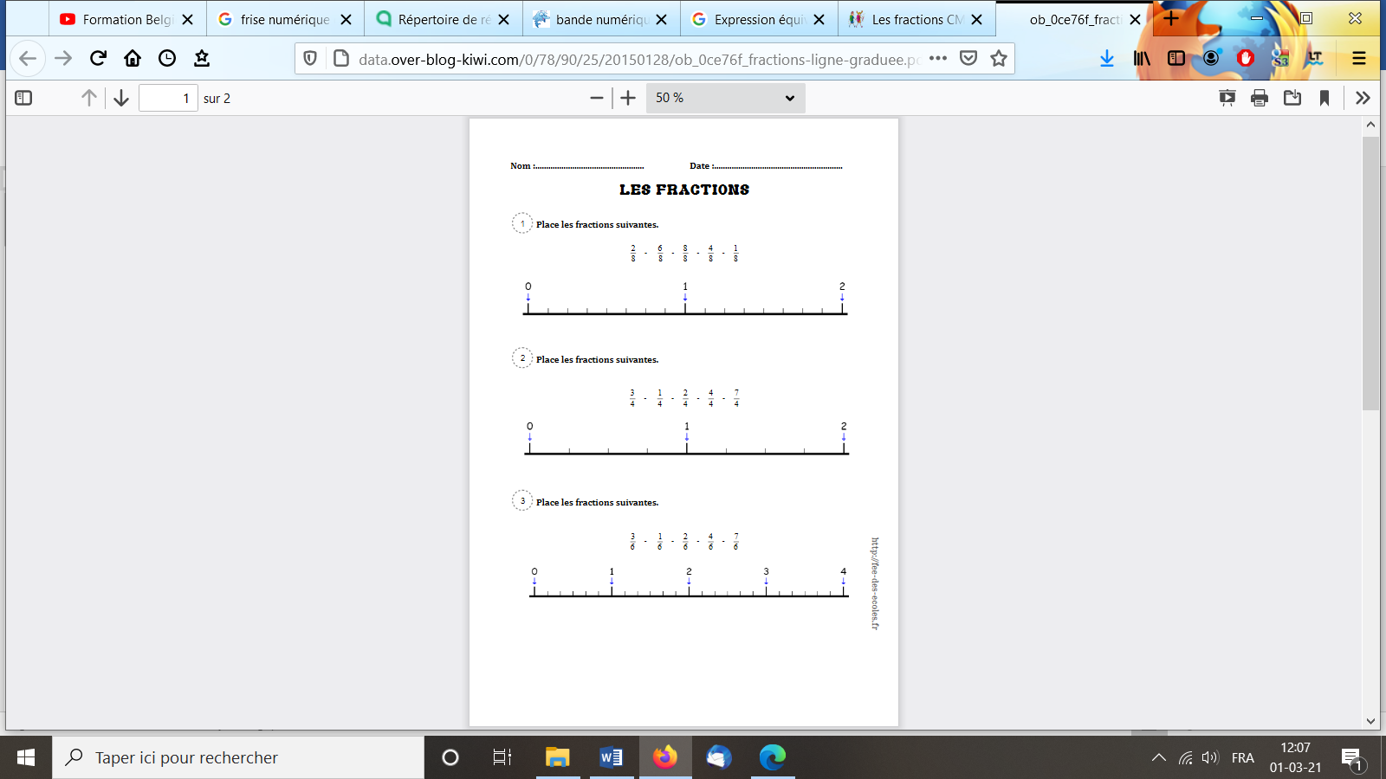





40 % - 0,75 - 110 % - 3/4

**0** **1**

|  |  |  |  |  |  |  |  |  |  |  |  |  |  |  |
| --- | --- | --- | --- | --- | --- | --- | --- | --- | --- | --- | --- | --- | --- | --- |
|  |  |  |  |  |  |  |  |  |  |  |  |  |  |  |

100 % - 0,8

**0** **2**

|  |  |  |
| --- | --- | --- |
|  |  |  |

1. Ecris les fractions correspondant aux repères.

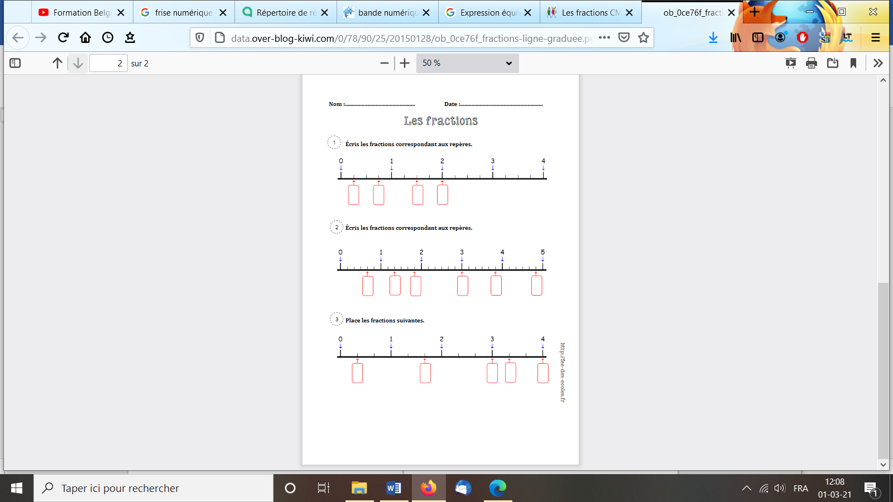



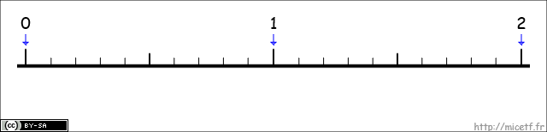

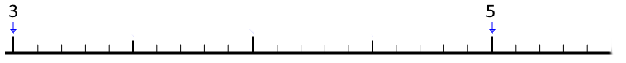

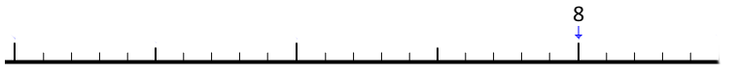





|  |  |  |  |  |
| --- | --- | --- | --- | --- |
| + 50% | + 20% | + 25% | + 60% | + 75% |
| + 40% | + 10% | + 15% | + 30% | + 90% |
| + 67% | + 22% | + 24% | + 70% | + 80% |
| + 35% | + 38% | + 42% | + 200% | + 150% |
| + 0,50 | + 0,20 | + 0,25 | + 0,55 | + 0,60 |
| + 0,75 | + 0,10 | + 1 | + 0,15 | + 0,40 |
| + 0,24 | + 1,20 | + 2 | + 0,67 | + 0,84 |
| + 0,90 | + 0,32 | + 0,56 | + 0,11 | + 0,59 |
| + $\frac{1}{4}$ | + $\frac{2}{4}$ | + $\frac{3}{4}$ | + $\frac{8}{8}$ | + $\frac{1}{2}$ |
| + $\frac{1}{8}$ | + $\frac{5}{8}$ | + $\frac{3}{8}$ | + $\frac{12}{6}$ | + $\frac{1}{3}$ |
| + $\frac{2}{3}$ | + $\frac{1}{5}$ | + $\frac{4}{5}$ | + $\frac{60}{100}$ | + $\frac{50}{100}$ |
| + $\frac{65}{100}$ | + $\frac{20}{100}$ | + $\frac{48}{100}$ | + $\frac{92}{100}$ | + $\frac{73}{100}$ |
| $\frac{85}{100}$ | $\frac{28}{100}$ | $\frac{50}{100}$ | * 0,54 | * 0,62 |
| * 0,90 | * 0,75 | * 80% | * 12% | * 49 % |

***Mathématique***

Nombres et opérations



***Pourcentages, fractions et nombres décimaux***

***Correctif***



$$\frac{1}{10}$$

**10%**

**0,25**

$$\frac{1}{3}$$

**50%**

1

**1**

|  |  |  |
| --- | --- | --- |
| **Fraction** | **Nombre décimal** | **Pourcentage** |
| . 1 .  4 | **0,25** | **25** % |
| **2**  **10** | 0,2 | **20** % |
| . 20 .  100 | **0,20** | **20** % |
| **8**  **10** | **0,8** | 80 % |

1. Compte les cases roses de chaque grille et convertis en :

|  |  |  |  |  |  |  |  |  |  |
| --- | --- | --- | --- | --- | --- | --- | --- | --- | --- |
|  |  |  |  |  |  |  |  |  |  |
|  |  |  |  |  |  |  |  |  |  |
|  |  |  |  |  |  |  |  |  |  |
|  |  |  |  |  |  |  |  |  |  |
|  |  |  |  |  |  |  |  |  |  |
|  |  |  |  |  |  |  |  |  |  |
|  |  |  |  |  |  |  |  |  |  |
|  |  |  |  |  |  |  |  |  |  |
|  |  |  |  |  |  |  |  |  |  |
|  |  |  |  |  |  |  |  |  |  |

|  |  |  |  |  |  |  |  |  |  |
| --- | --- | --- | --- | --- | --- | --- | --- | --- | --- |
|  |  |  |  |  |  |  |  |  |  |
|  |  |  |  |  |  |  |  |  |  |
|  |  |  |  |  |  |  |  |  |  |
|  |  |  |  |  |  |  |  |  |  |
|  |  |  |  |  |  |  |  |  |  |
|  |  |  |  |  |  |  |  |  |  |
|  |  |  |  |  |  |  |  |  |  |
|  |  |  |  |  |  |  |  |  |  |
|  |  |  |  |  |  |  |  |  |  |
|  |  |  |  |  |  |  |  |  |  |

Décimale : 0,70 Décimale : **0,07**

Fraction : $\frac{7}{10}$ Fraction : $\frac{7}{100}$

Pour cent : **70 %** Pour cent : **7 %**

En toutes lettres : **septante centièmes** En toutes lettres : **sept centièmes**

|  |  |  |  |  |  |  |  |  |  |
| --- | --- | --- | --- | --- | --- | --- | --- | --- | --- |
|  |  |  |  |  |  |  |  |  |  |
|  |  |  |  |  |  |  |  |  |  |
|  |  |  |  |  |  |  |  |  |  |
|  |  |  |  |  |  |  |  |  |  |
|  |  |  |  |  |  |  |  |  |  |
|  |  |  |  |  |  |  |  |  |  |
|  |  |  |  |  |  |  |  |  |  |
|  |  |  |  |  |  |  |  |  |  |
|  |  |  |  |  |  |  |  |  |  |
|  |  |  |  |  |  |  |  |  |  |

|  |  |  |  |  |  |  |  |  |  |
| --- | --- | --- | --- | --- | --- | --- | --- | --- | --- |
|  |  |  |  |  |  |  |  |  |  |
|  |  |  |  |  |  |  |  |  |  |
|  |  |  |  |  |  |  |  |  |  |
|  |  |  |  |  |  |  |  |  |  |
|  |  |  |  |  |  |  |  |  |  |
|  |  |  |  |  |  |  |  |  |  |
|  |  |  |  |  |  |  |  |  |  |
|  |  |  |  |  |  |  |  |  |  |
|  |  |  |  |  |  |  |  |  |  |
|  |  |  |  |  |  |  |  |  |  |

Décimale : **0,36** Décimale : **0,18**

Fraction : $\frac{36}{100}$ Fraction : $\frac{18}{100}$

Pour cent : **36 %** Pour cent : **18 %**

En toutes lettres : **trente-six centièmes** En toutes lettres : **dix-huit centièmes**



1. Complète les cases vides du tableau.

|  |  |  |
| --- | --- | --- |
| **Fraction** | **Nombre décimal** | **Pourcentage** |
|  | **0,3** | 30 % |
|  | 0,65 | **65 %** |
| $$\frac{8}{10}$$ | 0,8 | 80 % |
|  | **0,12** | 12 % |
| $$\frac{18}{100}$$ | 0,18 | **18 %** |
|  | 0,58 | **58 %** |
| $$\frac{2}{10}$$ | 0,2 | 20 % |
|  | **0,08** | 8 % |
|  | 0,77 | **77 %** |
| $$\frac{96}{100}$$ | 0,96 | 96 % |
|  | 1,0 | **100 %** |
|  | **1,25** | 125 % |
| $$\frac{235}{100}$$ | 2,35 | 235 % |

1. Matthias aimerait en savoir un peu plus sur son niveau scolaire. Aide-le en complétant son bulletin.

|  |  |  |  |
| --- | --- | --- | --- |
| **Matière** | **Note** | **Décimale** | **Pour cent** |
| Math |  | **0,6** | **60 %** |
| Français | $$\frac{77}{100}$$ | 0,77 | **77 %** |
| Géo | $$\frac{83}{100}$$ | **0,83** | 83 % |
| Histoire | $$\frac{50}{100}$$ | 0,5 | **50 %** |
| Science |  | **0,9** | **90 %** |
| Art | $$\frac{91}{100}$$ | **0,91** | 91 % |
| Sport |  | **0,4** | **40 %** |

***Mathématique***

Nombres et opérations



***Pourcentages, fractions et nombres décimaux***

***Correctif***



1. Convertis les fractions suivantes en pourcentages.

a)  = **50** % e)  = **10** %

b)  = **25** % f)  = **62,5** %

c)  = **75** % g) = **87,5** %

d)  = **33,3** %

1. Lucie aimerait mieux comprendre son bulletin. Complète-le.

|  |  |  |  |
| --- | --- | --- | --- |
| **Matière** | **Note** | **Décimale** | **Pour cent** |
| Math |  | **0,68** | **68 %** |
| Français |  | **0,77** | **77 %** |
| Géo |  | **0,63** | **63 %** |
| Histoire |  | **0,66** | **66 %** |
| Science |  | **0,68** | **68 %** |
| Art |  | **0,31** | **31 %** |
| Sport |  | **0,69** | **69 %** |

Compare (<, > ou = )

>

|  |  |  |  |
| --- | --- | --- | --- |
| . 3 .  4 | 0,7 | 0,7 | 65 %  > |
| 25 % | . 1 .  >  5 | . 3 .  10 | 0,3  = |
| 0,3 | >  3 % | . 125 .  <  1000 | 0,2 |

1. Place les nombres suivantes sur les droites graduées.



Place les fractions :





40 % - 0,75 - 110 % - 3/4

**0** **1**

|  |  |  |  |  |  |  |  |  |  |  |  |  |  |  |
| --- | --- | --- | --- | --- | --- | --- | --- | --- | --- | --- | --- | --- | --- | --- |
|  |  |  |  |  |  |  |  |  |  |  |  |  |  |  |

100 % - 0,8

**0** **2**

|  |  |  |  |  |  |  |  |  |  |  |  |  |  |  |
| --- | --- | --- | --- | --- | --- | --- | --- | --- | --- | --- | --- | --- | --- | --- |
|  |  |  |  |  |  |  |  |  |  |  |  |  |  |  |

1. Ecris les fractions correspondant aux repères.



